МИНИСТЕРСТВО ЦИФРОВОГО РАЗВИТИЯ, СВЯЗИ И МАССОВЫХ

КОММУНИКАЦИЙ РОССИЙСКОЙ ФЕДЕРАЦИИ

Ордена Трудового Красного Знамени

федерального государственного бюджетного образовательного учреждения высшего образования

**«Московский технический университет связи и информатики»**

Кафедра «Корпоративные информационные системы»

**Лабораторная работа №3**

**по дисциплине**

**«CRM-системы»**

Выполнил: студент гр. БПС2401

Мартыненкова А.А.

Принял: Игнатов Данила Васильевич

**Содержание**

**Введение** 3

**1 Ход работы** 4

**Заключение** 8

# **Введение**

Цель работы: ознакомиться с основным функционалом подсистемы «CRM»

Задачи:

1. Создать 5 – 10 лидов вручную. С разными видами состояний
2. Создать с каждым из лидов разные виды событий
3. Сформировать отчет «Календарь событий» и «Воронка продаж»

# **1 Ход работы**

Задание 1

Создаем лидов через «CRM» - «Лиды» и нажимаем кнопку создать. Далее указываем состояние лида, дополнительную информацию, контакты (фамилию и имя, телефон, почту)

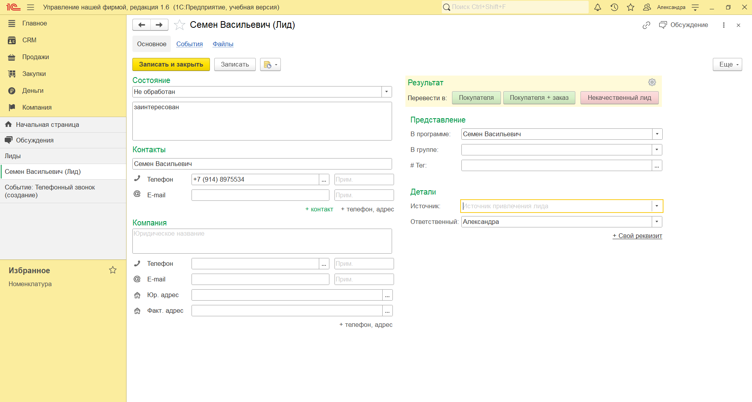

Рисунок 1 - Создание лида

Таким же образом создаем еще 9 лидов с разными состояниями

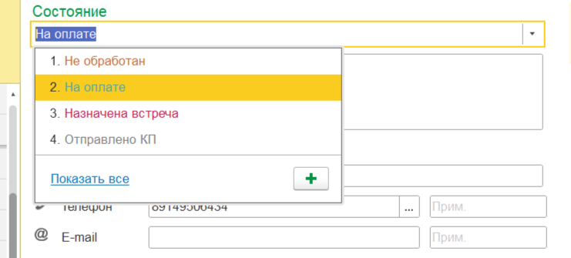

Рисунок 2 - Состояния лидов

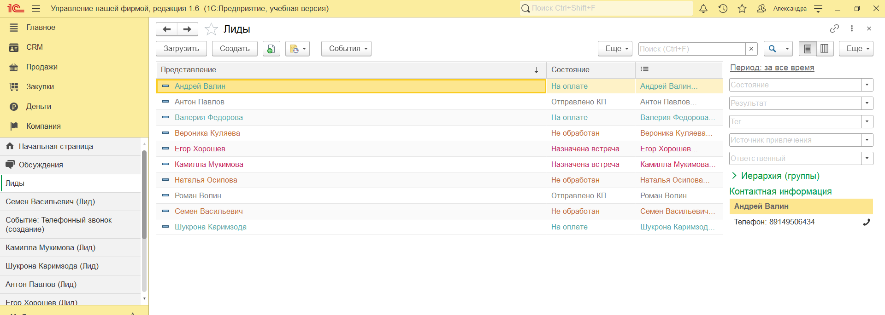

Рисунок 3 – Созданные лиды

Далее, создаем разные виды событий с каждым из лидов. Для этого нажимаем на кнопку «События» и выбираем подходящее для нас событие

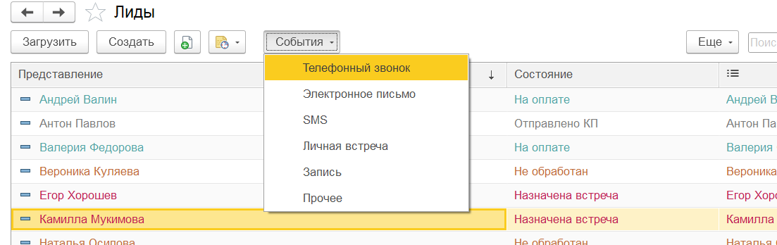

Рисунок 4 - Виды событий

Открывается окно выбранного нами события для конкретного лида, где мы можем указать его тему, описание, состояние, важность, источник, дату и время начала и окончания

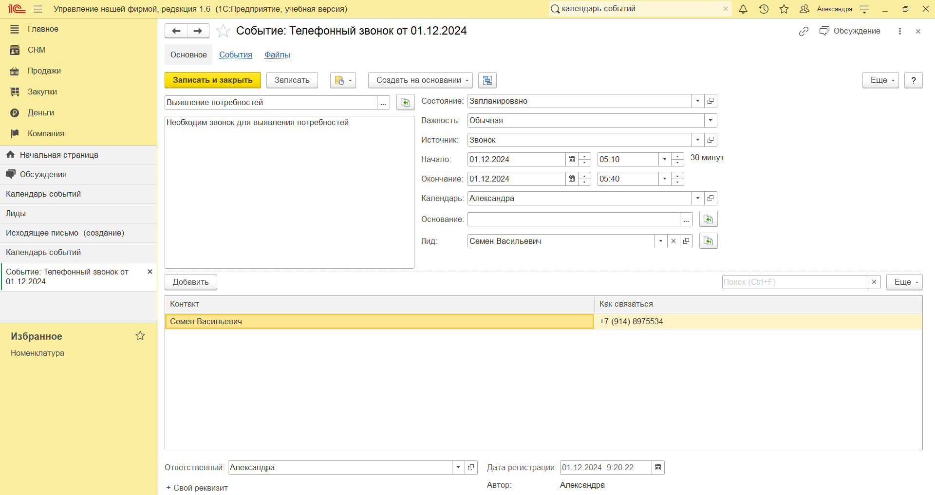

Рисунок 5 - Создание события телефонный звонок

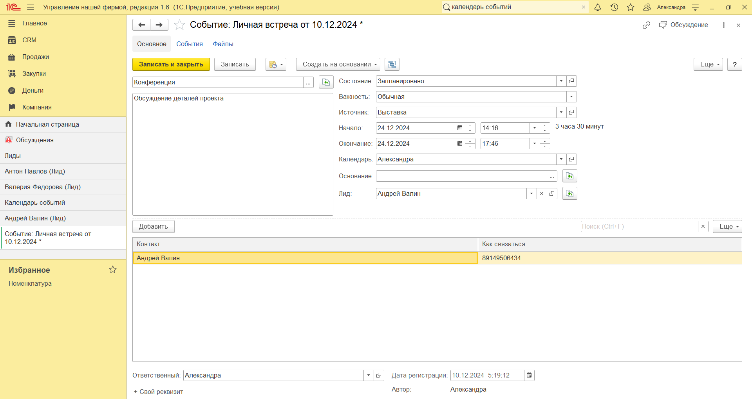

Рисунок 6 - Создание события личная встреча

Далее формируем отчет «Календарь событий», через «CRM» - «Отчеты» - «Календарь событий»

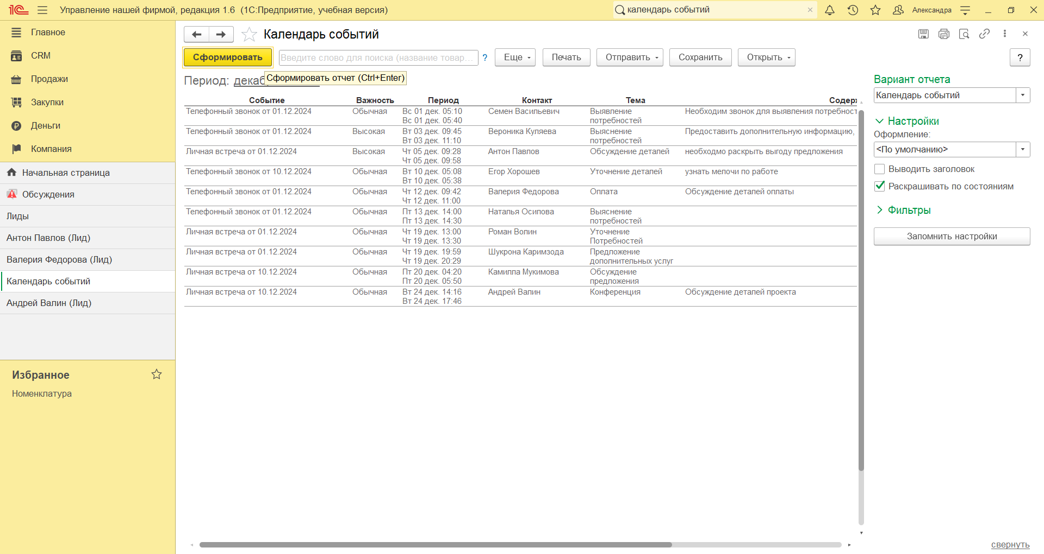

Рисунок 7 - Отчет "Календарь событий"

Затем формируем отчет «Воронка продаж». Через «CRM» - «Воронка продаж»

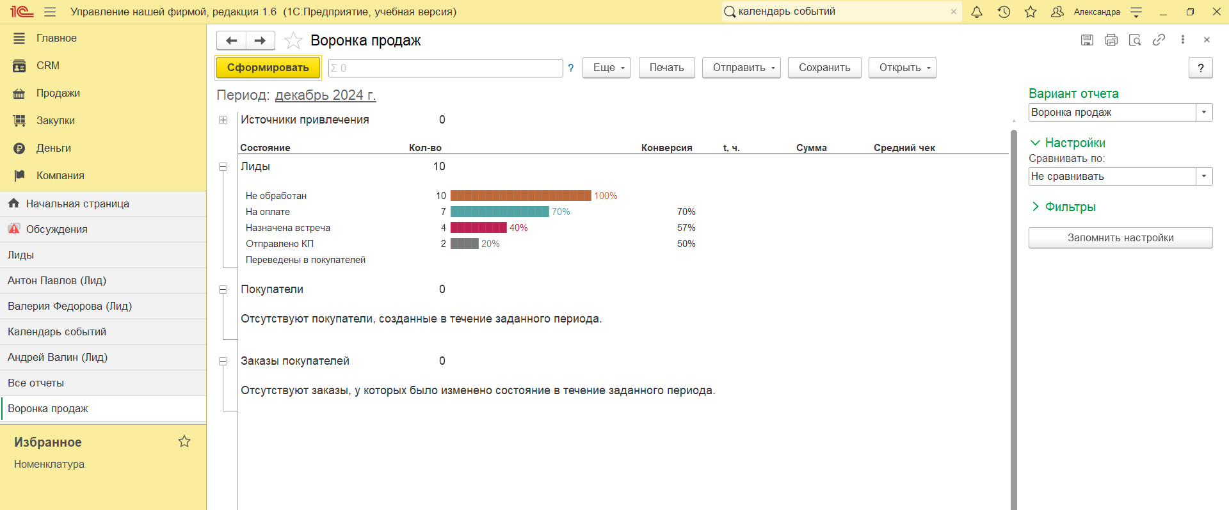

Рисунок 8 - Отчет "Воронка продаж"

# **Заключение**

Вывод: в ходе выполнения лабораторной работы, я ознакомилась с основным функционалом подсистемы «CRM», научилась создавать лидов с разными видами состояний в зависимости от этапа обработки, такими как «Не обработан», «Назначена встреча», «В работе», «Отправлено КП». Создала с лидами разные виды событий, например, телефонный звонок, личная встреча, SMS. Для анализа результата и оценки эффективности работы с лидами использовала такие отчеты, как «Воронка продаж», «Календарь событий».